

인터넷프로그래밍

2조 Enjoy the Ride



**201812715 황재현 30% (회의 하루 미참석)**

**201712548 신재윤 35%**

**201812156 이경훈 35%**

**배경 및 동기**

평소 자전거를 타고 부경대학교 – 광안리 산책을 자주 즐겼습니다.

하지만 소유하고 있는 자전거가 없기 때문에 카카오T 앱에서 사용할 수 있는 카카오 바이크를 사용했습니다.

카카오 바이크는 자전거 대여 서비스로써 돈을 내고 공용 자전거를 탈 수 있습니다.

그런데 카카오T 앱에서는 현재 사용 시간과 사용 요금, 주변의 지도가 표시 되는데 자전거 도로, 자전거 보관함, 자전거 수리점 등의 자전거 관련 정보는 전혀 표시되지 않습니다.

따라서 기획했습니다.

데스크탑, 모바일 환경에서 사용할 수 있는 자전거 관련 정보+자전거 지도 서비스를 만들기로 했습니다.

**서비스를 통한 기여**

자전거 관련 정보(자전거 도로 추천, 안전 수칙 등)들을 제공해주고 자전거 도로가 표시된 지도, 주변의 자전거 수리점, 보관함 등의 위치도 표시됩니다. 원하는 곳으로 가고 싶다면 해당 위치를 클릭한 후 카카오맵 길찾기를 실행할 수 있습니다. 간단히 경로 표시만을 위한 폴리라인도 지도에 그려줍니다.

위의 모든 기능을 가진 웹 서비스는 없습니다. 사용자에게는 좋은 경험이 될 수 있을 것입니다.

**구현 정보**

Enjoy the Ride 루트 안에 각각의 기능에 맞게 start, info, road, safety, main의 폴더로 구성되어 있습니다.

아래 페이지부터 순서대로 구현 정보가 기술되어 있습니다.

**Start page : 2 ~ 5p**

**Info page : 6 ~ 12p**

**Road page : 13 ~ 15p**

**Safety page : 16 ~ 20p**

**Main page : 21 ~ 33p**

**startpage**

**- startpage.html**

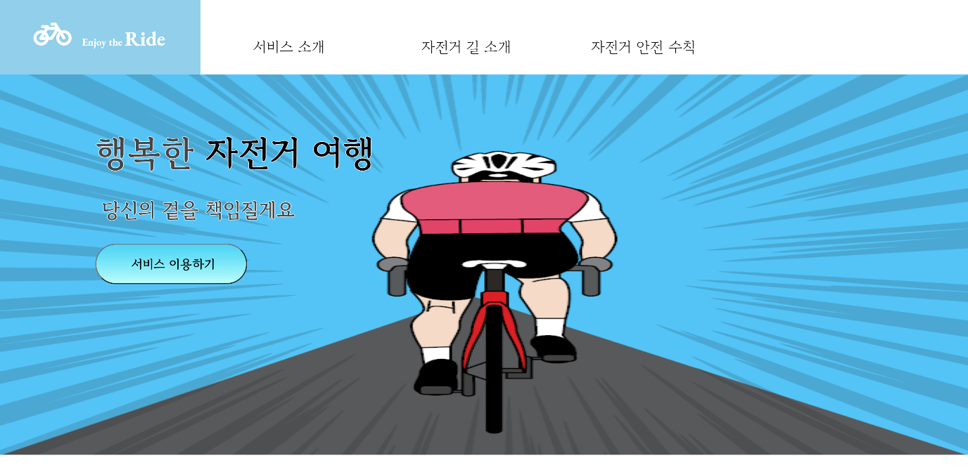

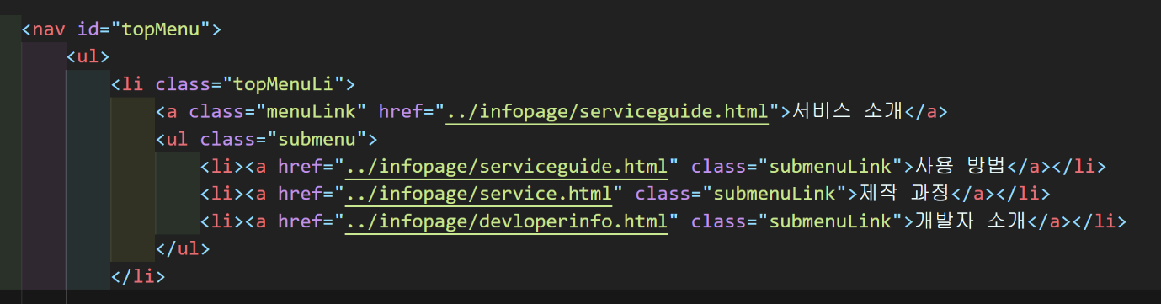

서비스 화면의 최초 페이지입니다. 상단의 메뉴바를 정렬 태그 tomMenuLi로 구성하였습니다. 아래의 submenu는 드롭다운 형태로 메뉴가 펼쳐지게 됩니다.

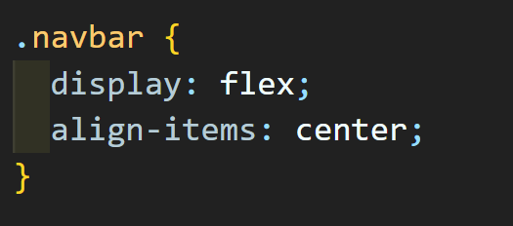 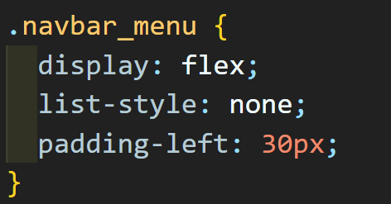 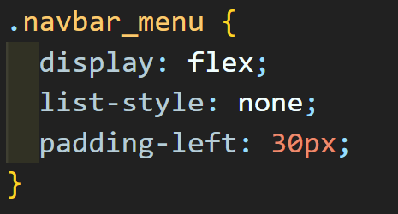

css display 속성을 flex로 하여 메뉴 버튼들이 가로로 배치되도록 설정하였습니다. 추가로, 영어 폰트와 한글 폰트를 따로 설정하여 구글 폰트에서 받아왔고, Enjoy the Ride 좌측의 자전거 모양은 fontawesome 홈페이지를 연결하여 font 형태로 받아왔습니다.

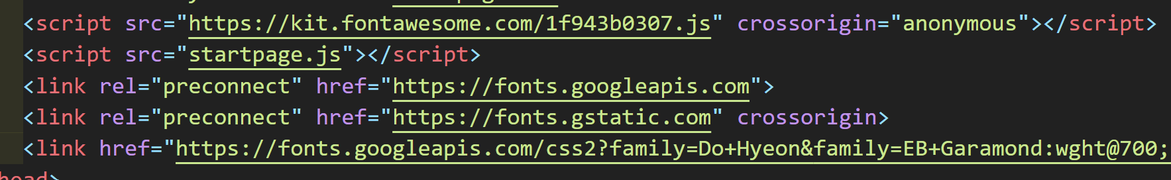



다음으로, 상단의 메뉴바는 css의 드롭다운 기능을 사용하였습니다. 마우스를 hover 하면 해당하는 메뉴의 리스트가 아래로 펼쳐집니다. 위의 html 태그에서 보여지는 subMenu가 이것입니다. 원래 드롭 다운을 적용하면 바로 밑에만 연한 회색 박스가 보였으나, 가시적인 효과를 위해 전체적으로 보이도록 설정했습니다.

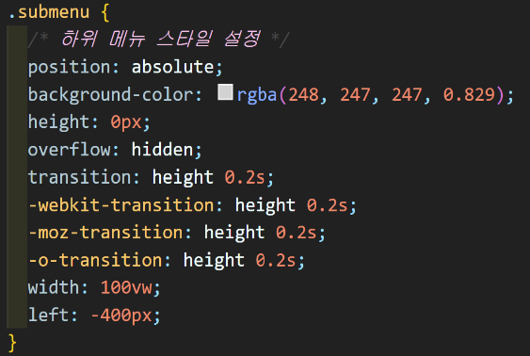 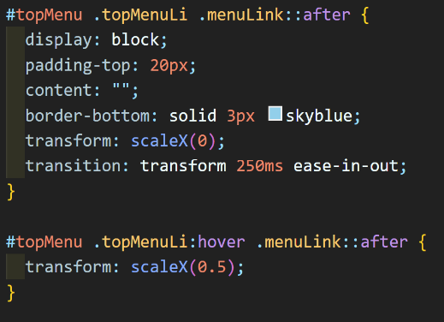 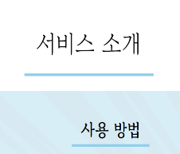

css를 살펴보면, position을 absolute로 줘서 상위 태그인 topMenu에 대하여 절대적으로 배치하였습니다. left: -400px로 준 것이 드롭 다운을 했을 때 회색 박스가 전체적으로 펼쳐지도록 설정한 것입니다. webkit과 transition 효과를 써서 hover 했을 때, hover한 상태에서 after때 border-bottom 값을 줘서 메뉴의 하단에 실선이 보이도록 설정했습니다.

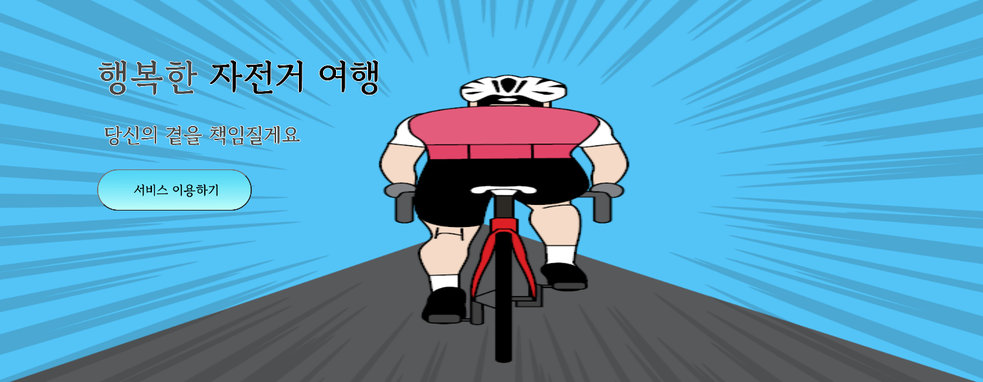

다음으로, 메뉴 하단의 본문인 section 태그입니다. 이미지를 넣고 글자에 span 태그를 활용하여 자전거 여행 부분만 색깔을 다르게 했습니다. 그리고 서비스 이용하기 버튼을 넣어서 버튼 클릭 시 지도 서비스인 main.html로 이동하도록 설정했습니다. 그리고 초기에 웹 페이지가 열릴 시 글자 내용에 애니메이션 효과를 줘서 바로 나타나지 않고 천천히 나타나도록 설정했습니다.

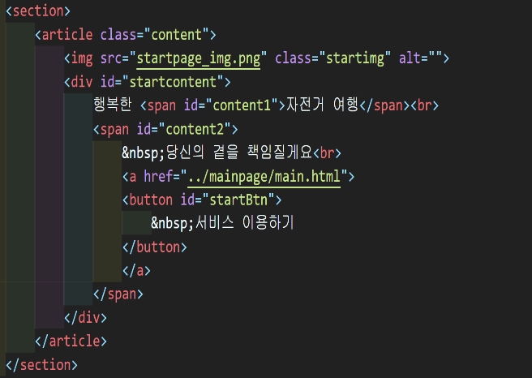 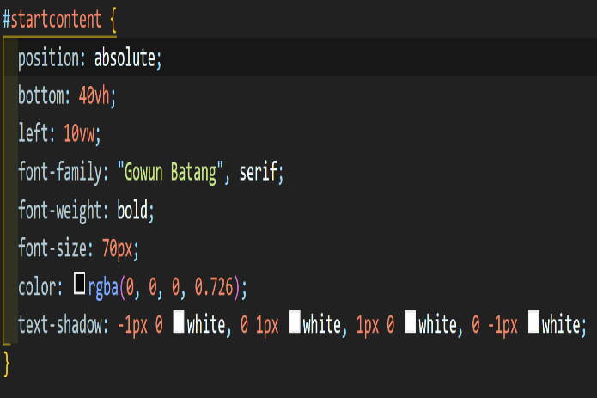

html은 간단합니다. 이미지를 먼저 두고 다음에 span 태그를 이용했습니다. 그 후, span 태그를 absolute 배치로 둬서 이미지 위로 글이 올라가도록 설정했습니다. 이렇게 태그를 배치한 이유는 span 태그도 webkit을 이용한 애니메이션 효과를 줄 것인데, 만약 태그의 순서를 바꿔서 작성하면 상단의 메뉴를 드롭 다운 했을 때 메뉴가 가려져서 애니메이션이 제대로 작동하지 않았었습니다. css를 보면 position이 absolute로 되어있는 것을 확인할 수 있고, bottom과 left를 view width, height를 이용하여 반응형으로 사용자의 페이지에 맞는 %만큼 설정해서 이미지 위에 글자가 올라가도록 하였습니다.

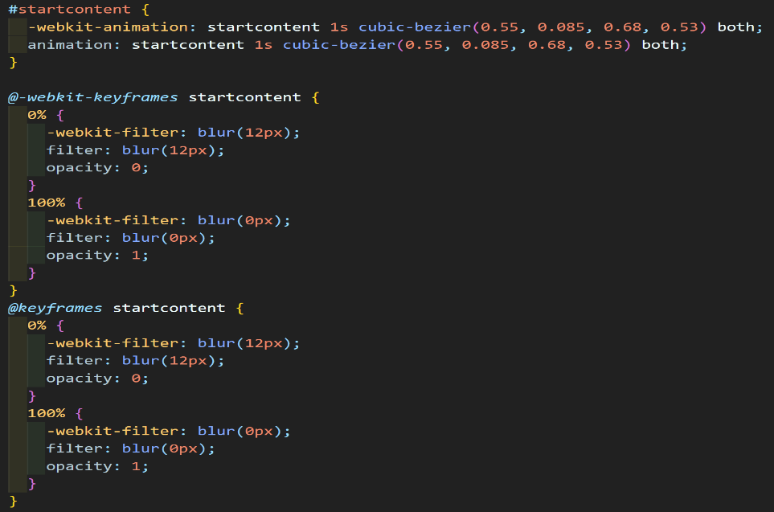

해당하는 css가 웹 페이지를 처음에 열었을 때 글자가 애니메이션 효과로 나타나는 부분입니다. blur로 인하여 흐린 모습에서 0%에서 100%로 가면서 선명한 글자로 바뀌게 되어 위와 같은 화면이 나타나게 됩니다.

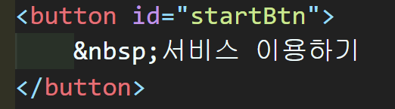 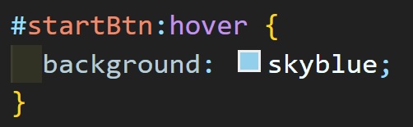

서비스 이용하기 버튼에 마우스를 올리면 색깔이 변하도록 hover 속성도 넣었습니다.

**infopage**

**- serviceguide.html**

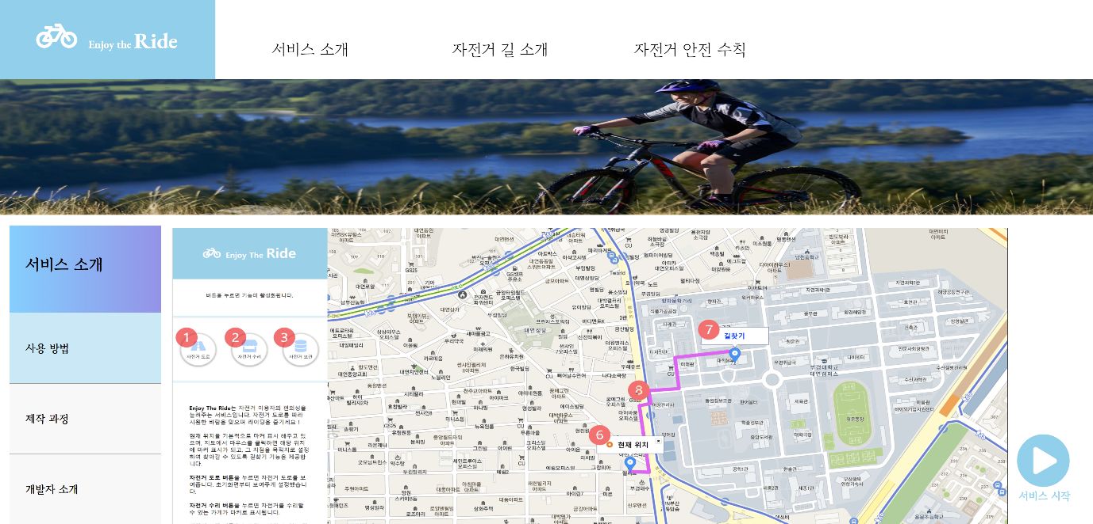

시작 화면에서 서비스 소개 버튼을 누르면 이동되는 페이지입니다. 사용 방법에 해당하는 것이 serviceguide.html, 제작 과정이 service.html, 개발자 소개가 developerinfo.html 입니다. 서비스 소개 버튼을 누르면 초기 세팅은 서비스 소개의 사용 방법으로 오게 됩니다. 상단의 메뉴바에 해당하는 것은 startpage.html의 양식을 그대로 가져왔습니다.

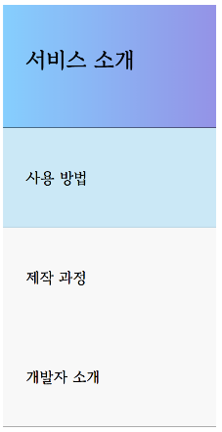 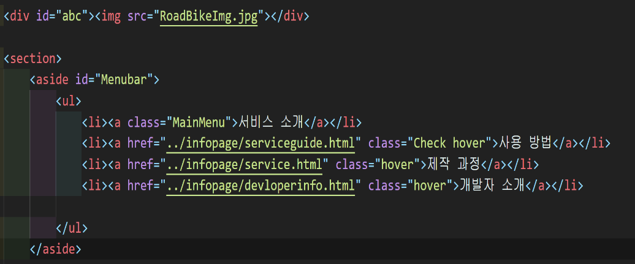

html을 보면 먼저 자전거 이미지를 삽입했고 그 밑에 본문 section 태그가 들어갑니다. section은 다시 여러 aside 태그로 구성했습니다. 메뉴는 역시 정렬 태그를 이용했고, class를 check hover과 hover로 나눠서 해당하는 메뉴를 클릭했을 때 hover 효과가 다르게 했습니다. 메뉴에 마우스를 올리면 색이 바뀌도록 하는 것이 hover이고 check hover는 클릭한 메뉴가 무엇인지 알 수 있도록 색깔을 설정해주는 것입니다.

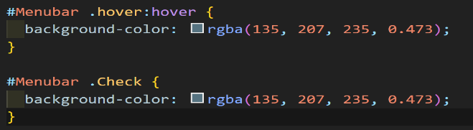

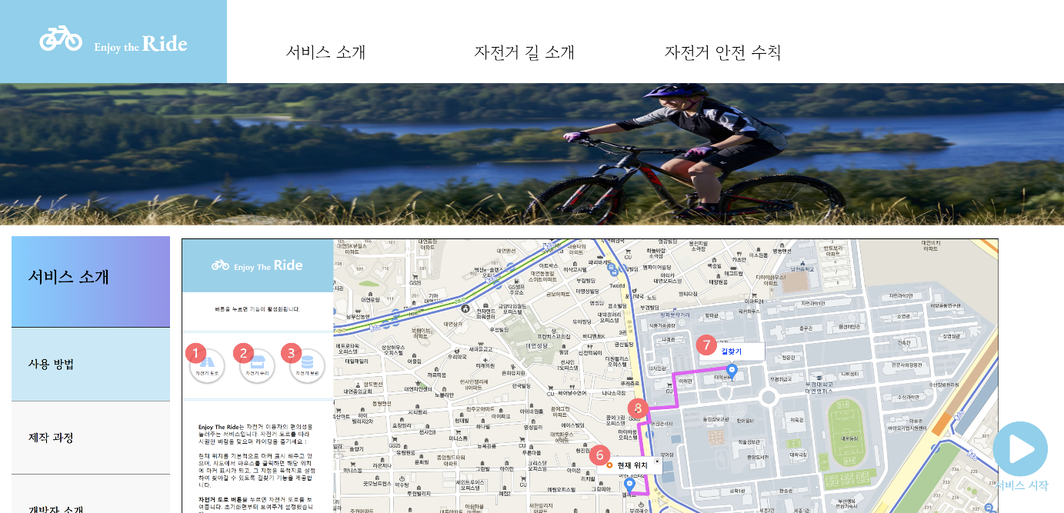

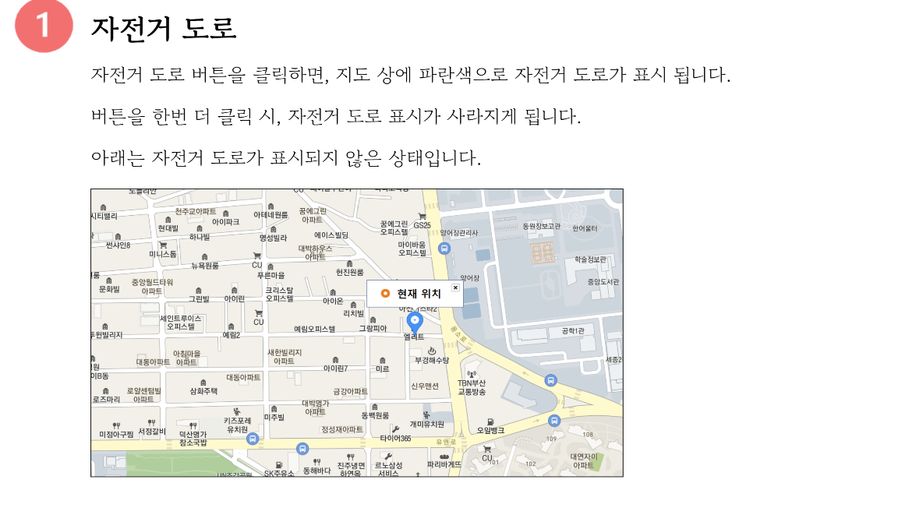

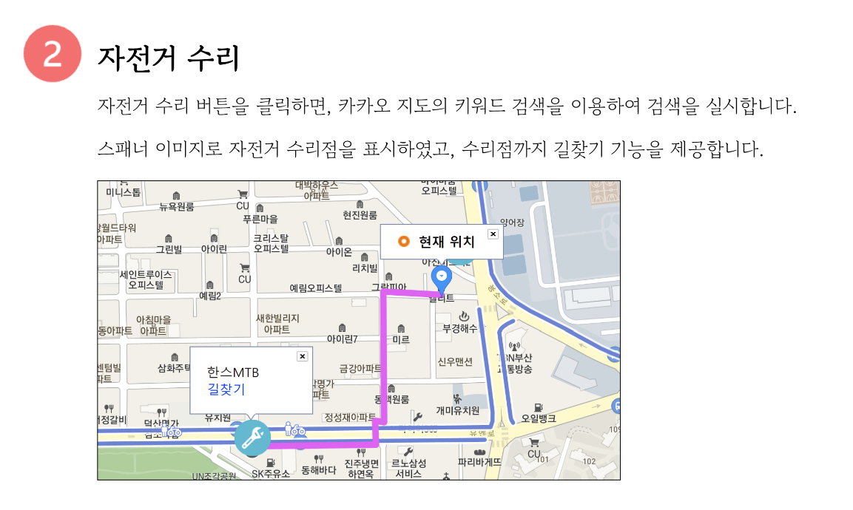

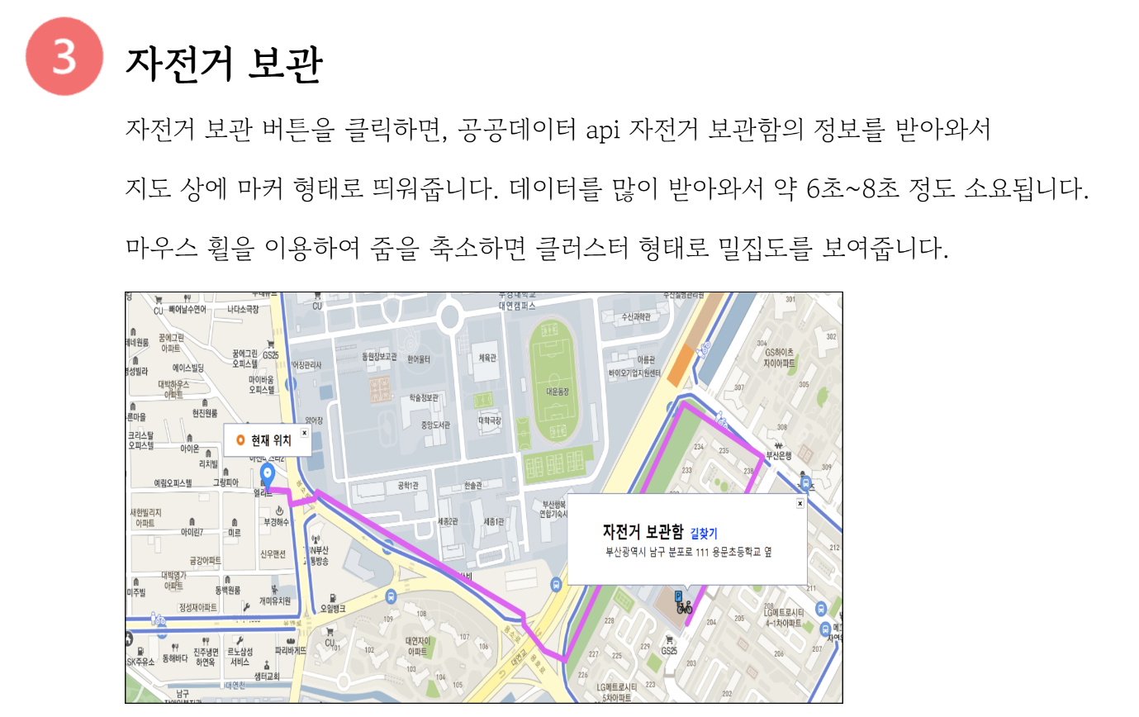

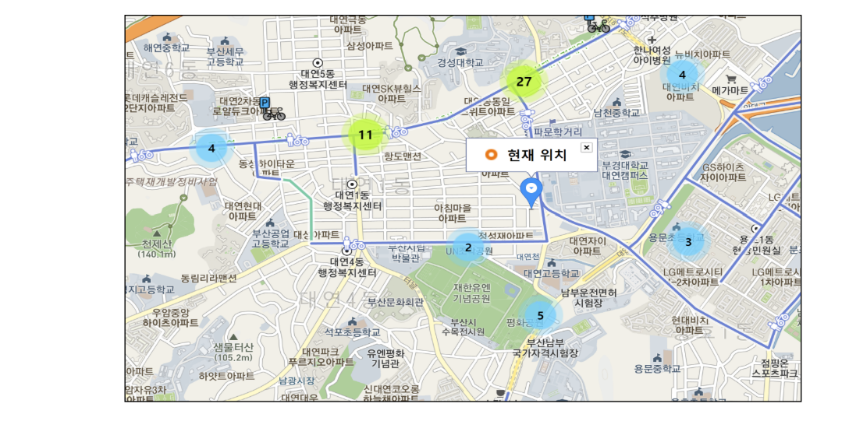

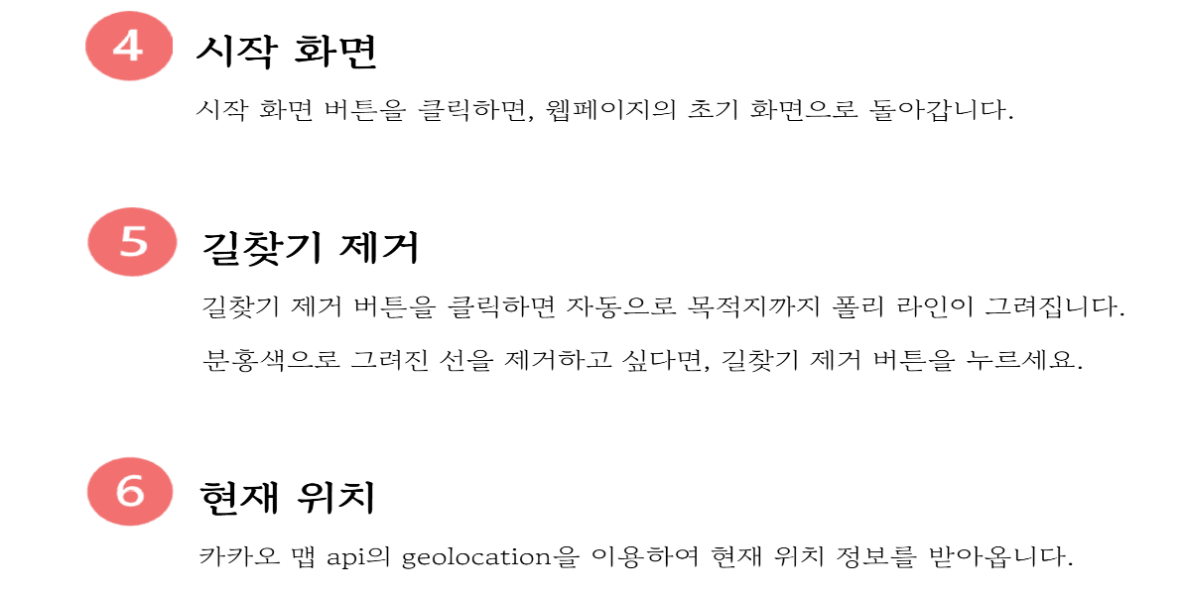

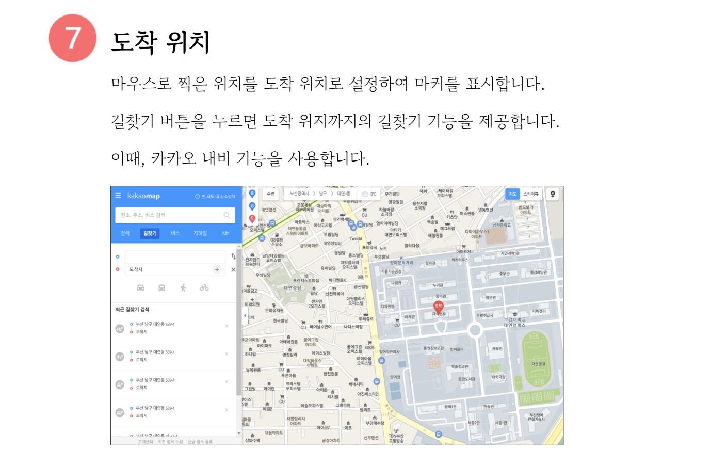

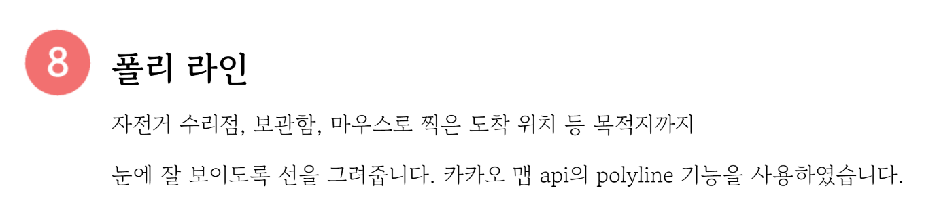

서비스 소개 메뉴의 사용 방법 메뉴인 serviceguide.html의 본문 내용은 위와 같습니다. 지도 이미지에 번호 이미지를 넣어서 아래에는 해당하는 번호에 대한 설명을 적었습니다.

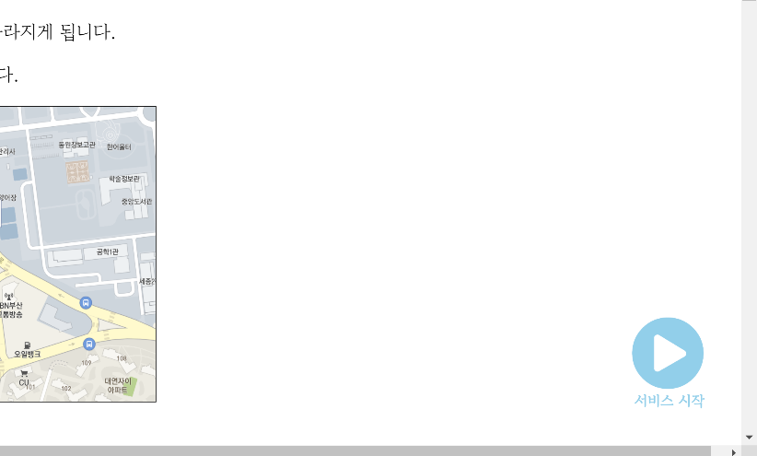

추가로, 웹 페이지의 마우스 스크롤을 내려도 우측 하단에 서비스 시작 버튼이 있도록 했습니다. 서비스 시작 버튼을 누르면 지도 서비스 main.html로 이동합니다.

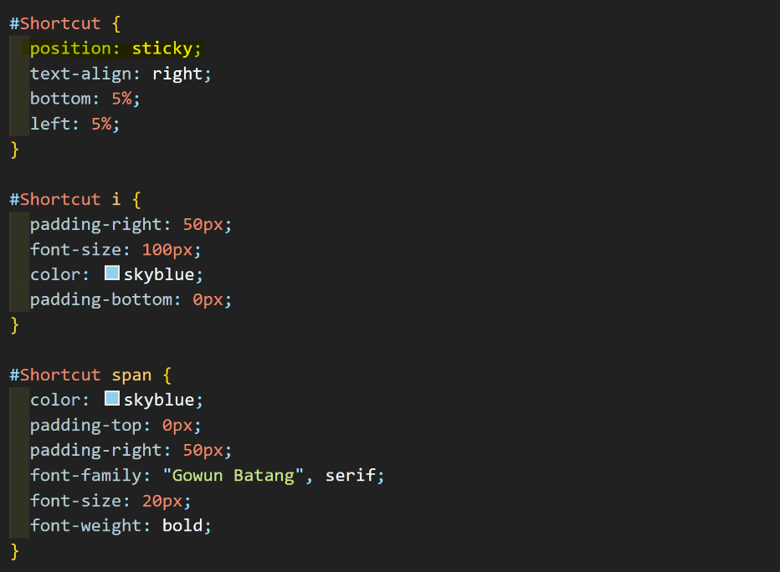

css 코드를 보면 position이 sticky로 되어 있습니다. css position 속성인 sticky는 웹 페이지의 크기가 축소가 되더라도, 확대가 되더라도, 스크롤을 내리든 올리든 항상 지정한 위치에 있도록 하는 것입니다. 그래서 text-align을 right으로 하여 우측에 배치하였고 left로 5%, bottom으로 5% 만큼 이동시켜서 배치했습니다.

**- service.html**

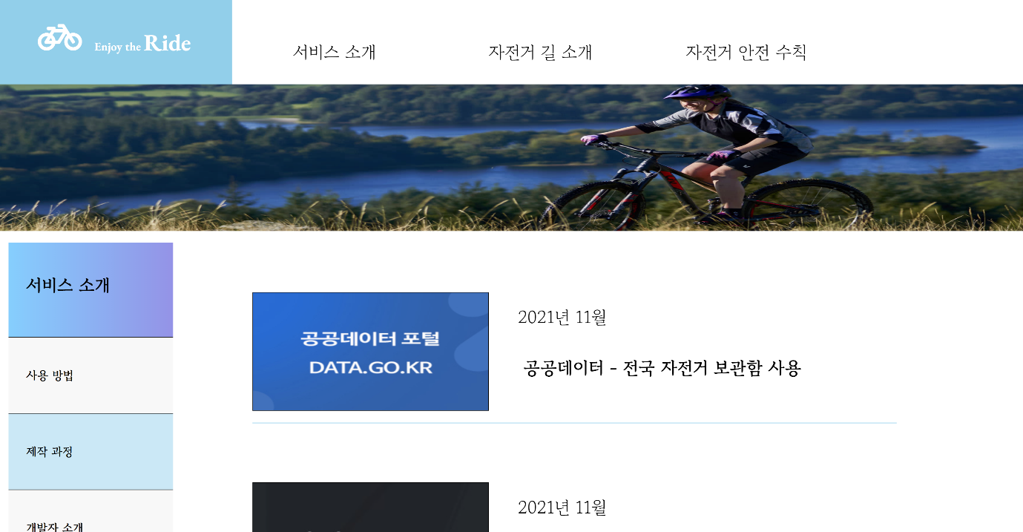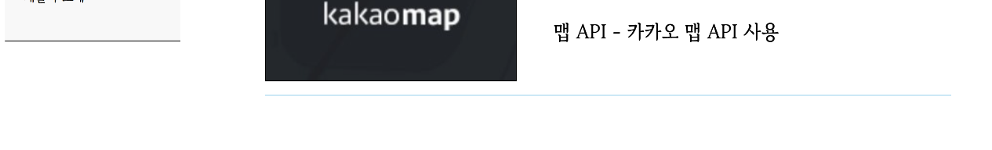

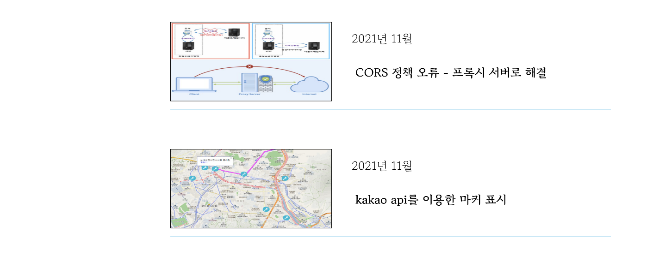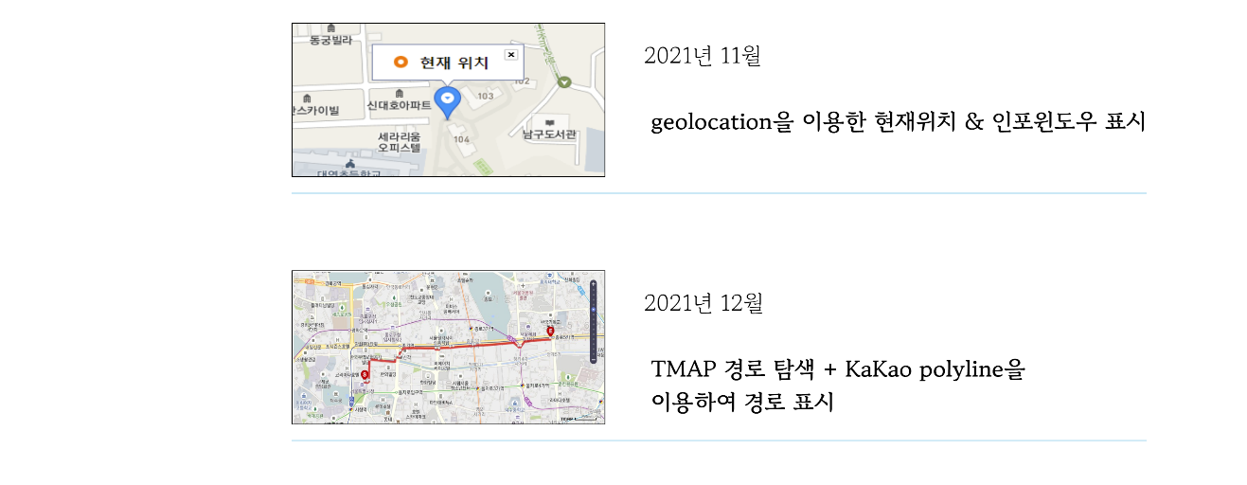

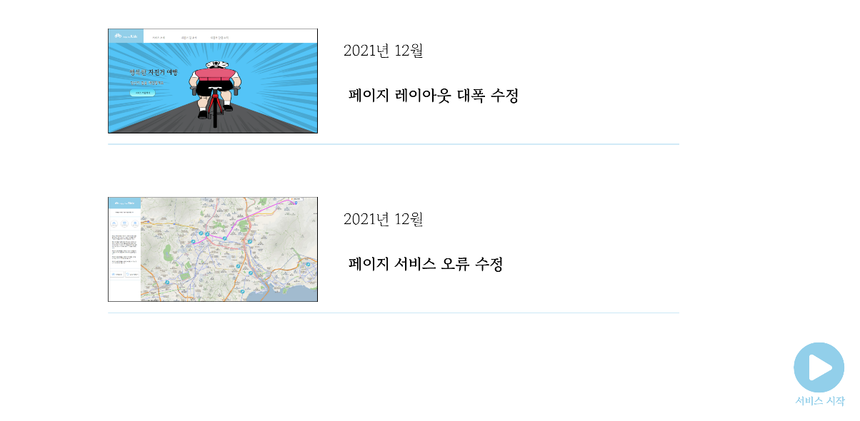

service.html 페이지의 모습입니다. 상단의 메뉴바와 좌측의 메뉴바는 위의 html에서 언급했던 내용을 그대로 가져와서 사용했고, 우측 하단의 서비스 시작 sticky도 그대로 가져왔습니다. 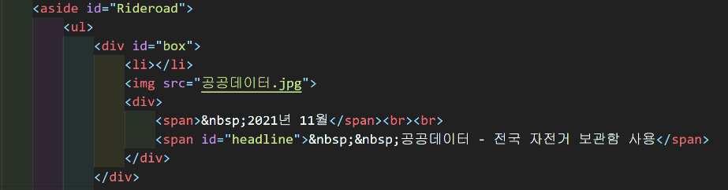

**- developerinfo.html**

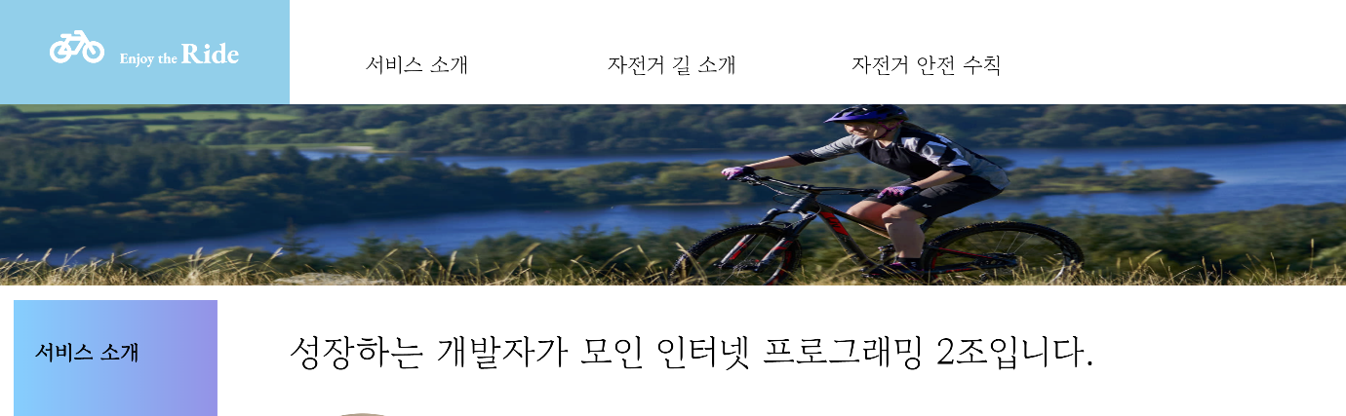

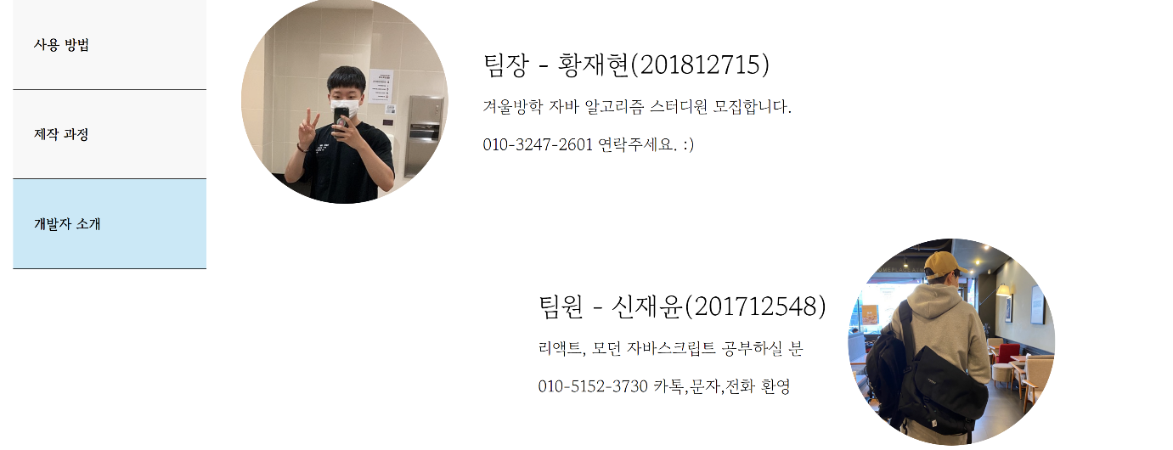



developerinfo.html 페이지입니다. 사진을 넣었고 border-radius 값을 통해 테두리를 둥글게 설정했습니다.

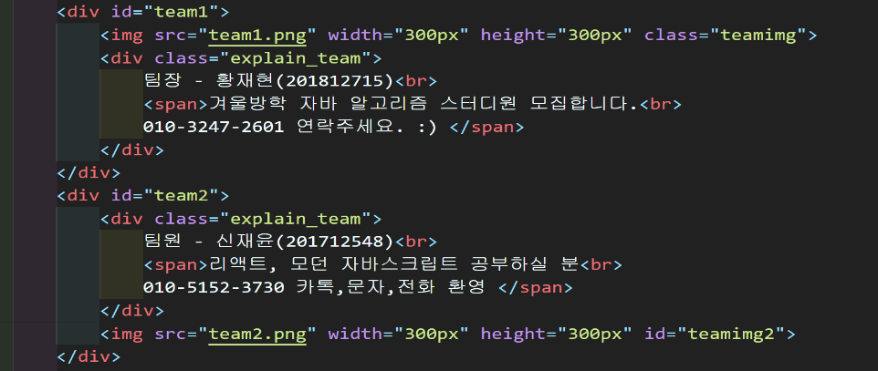

화면을 보면 가운데 박스만 우측으로 배치되어 있는데, html 태그에서 글과 사진의 태그 순서를 바꿔서 그렇습니다. 사진을 왼쪽, 글을 오른쪽에 보이게 하려고 img->span 순으로 했고 사진을 오른쪽, 글을 왼쪽에 보이게 하려고 span->img 순으로 배치했습니다. 각각의 display는 flex로 하여 가로 배치가 되게 했습니다.

**roadpage**

|  |  |
| --- | --- |
|  |  |
|  |  |

페이지 내에 들어있는 css 파일은 모두 같습니다.

**홈페이지 좌측 메뉴 바 화면**

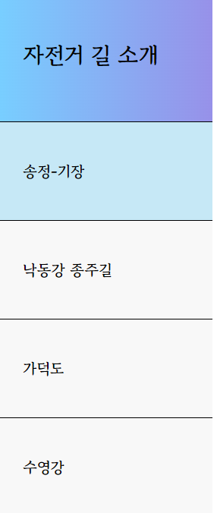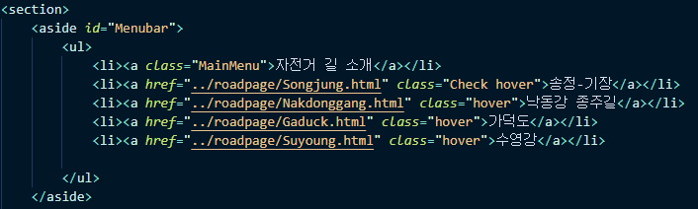

html & css 설명

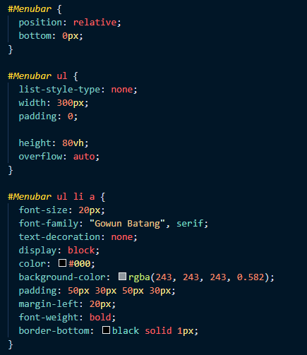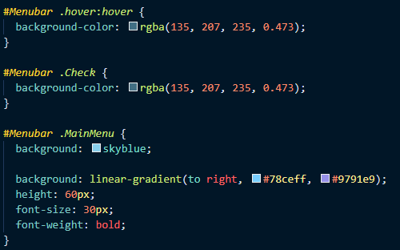

폭을 300px로 하며 vh를 사용하여 사용자가 보고 있는 기준으로 보이게 하였습니다.

메인 메뉴인 자전거 길 소개의 배경화면은 그라디언트를 줬으며 밑에 Check되어 있지 않은 리스트들은 회색을 줘 현재 페이지가 아닌 것을 나타냈습니다.

화면 좌측 메뉴바를 ul li인 리스트 형식으로 아래로 나열하였으며 display를 block으로 설정하여 세로로 배치되게 하였으며 각 리스트마다 밑 쪽 테두리를 1px solid하여 경계선을 표현하였습니다.

각 li마다 a태그를 이용하여 눌렀을 때 그 페이지로 이동할 수 있는 하이퍼링크를 설정하였으며 text-decoration: none을 하여 하이퍼링크 글자의 밑줄을, list-style-type: none을 사용하여 리스트 앞 도형을 삭제하였습니다.

현재 있는 페이지는 html에 Class=”Check”를 사용하여 CSS 안에 있는 .Check에 색을 넣어 현제 페이지가 어느 페이지인지 보이게 해줍니다.

또한, :hover를 사용하여 마우스 포인터가 메뉴바에 올려져 있으면 해당 마우스가 어디에 위치해 있는지 알려주는 역할을 해줍니다.

**홈페이지 중앙 화면**

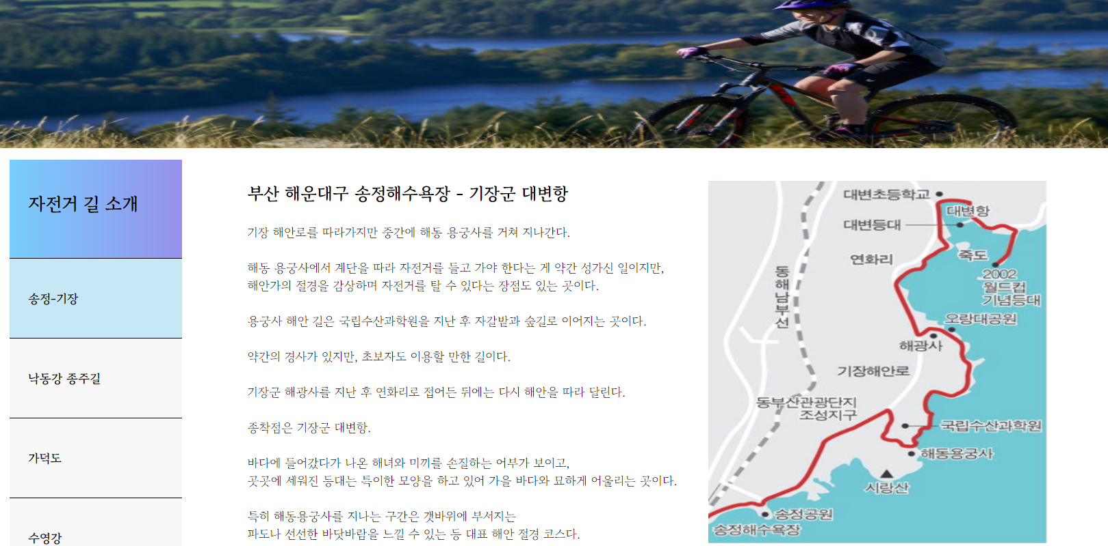

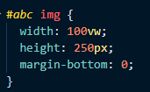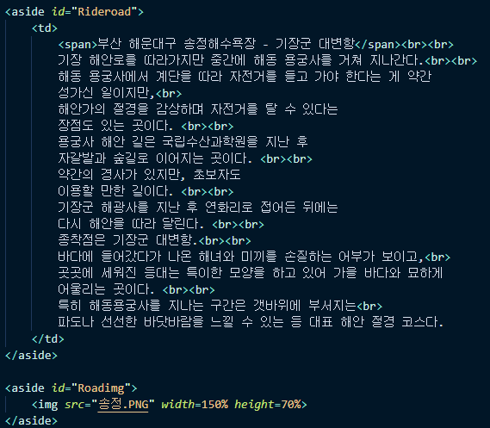 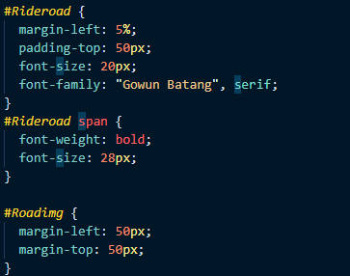

중앙 위에 있는 배너의 이미지 크기를 css의 #abc에서 폭을 100vw 높이를 250px로 하여 사용자가 보고 있는 기준으로 설정하였습니다.

중앙에 있는 글자들의 폰트를 고운바탕으로 지정하였으며 크기를 20으로 하였으며 이때 span 태그에 있는 글자들은 bold, 28px 크기로 설정하여 제목처럼 표시하였습니다.

자전거 길을 소개하는 글 오른편에 있는 이미지를 margin-left, margin-top을 줘 왼편의 소개 글 위의 배너와의 위치를 맞췄습니다.

**우측 하단 바로가기 버튼**

 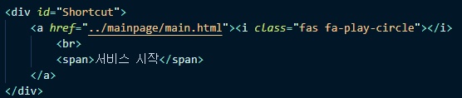

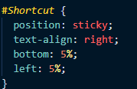 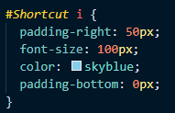 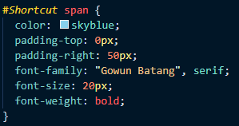

i class를 사용하여 FontAwesome 아이콘을 가져왔으며 a 태그를 사용하여 아이콘, 서비스 시작이라는 글에 하이퍼링크를 추가하였습니다.

해당 div태그의 position을 sticky로 하여 화면을 스크롤하여도 우측 하단에 바로가기 버튼이 붙어있게 만들어 언제든지 메인 페이지로 이동할 수 있게 하였습니다.

글자를 강조하기 위하여 bold, 20px,를 사용하였으며 글자를 padding-right를 사용하여 글자를 중앙으로 배치하였습니다.

**safetypage**

safetyRule.html(안전 이용) 화면

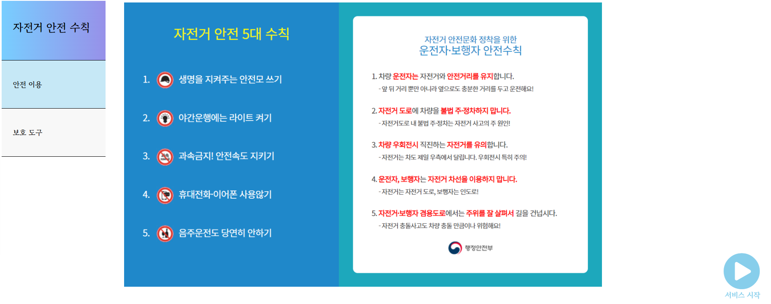



중앙 화면에 그림을 추가하여 간편하게 볼 수 있게 하였습니다.

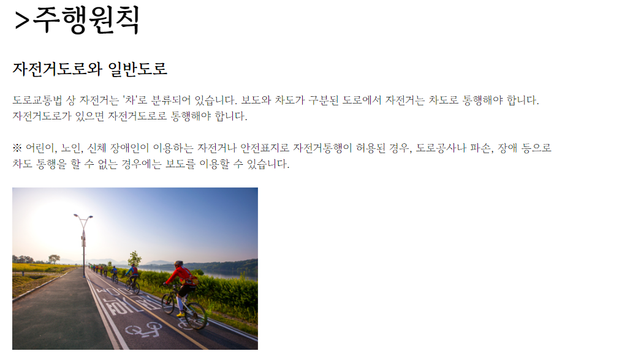 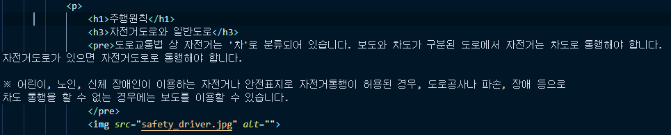 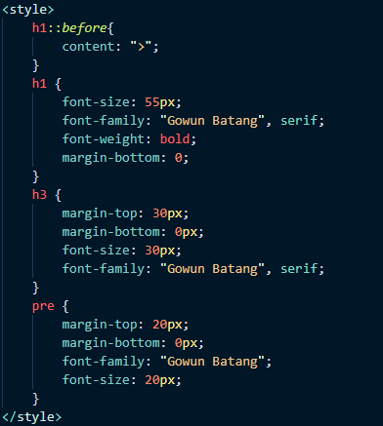

h1 태그는 주 제목을 나타내기 위하여 폰트 크기를 55px, bold로 하여 제목을 나타내기 위해 style을 설정하였으며

h3 태그는 부 제목을 나타내기 위하여 h1보다 작은 30px로 설정하였습니다.

설명을 하기 위해 enter나 스페이스 바를 활용할 수 있는 pre태그를 사용하여 설명하였습니다.

그리고 자전거 도로가 어떤 도로인지 보여주기 위한 사진을 추가하였습니다.

위 형식과 같이 밑에 있는 화면도 똑같이 설정하였습니다.

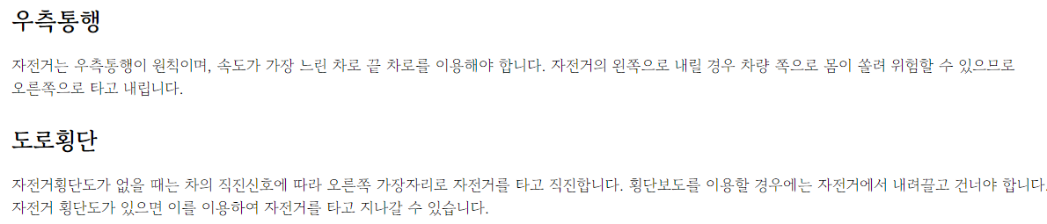

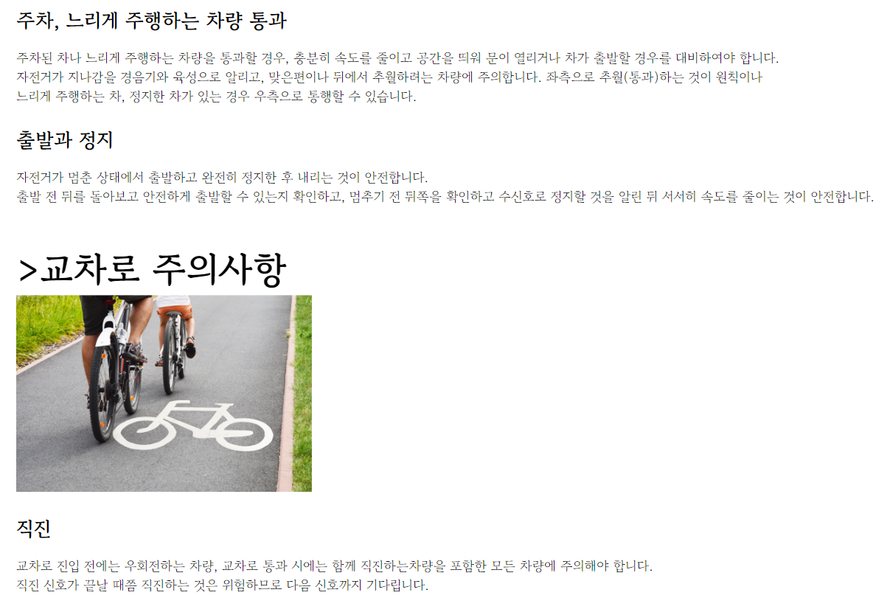

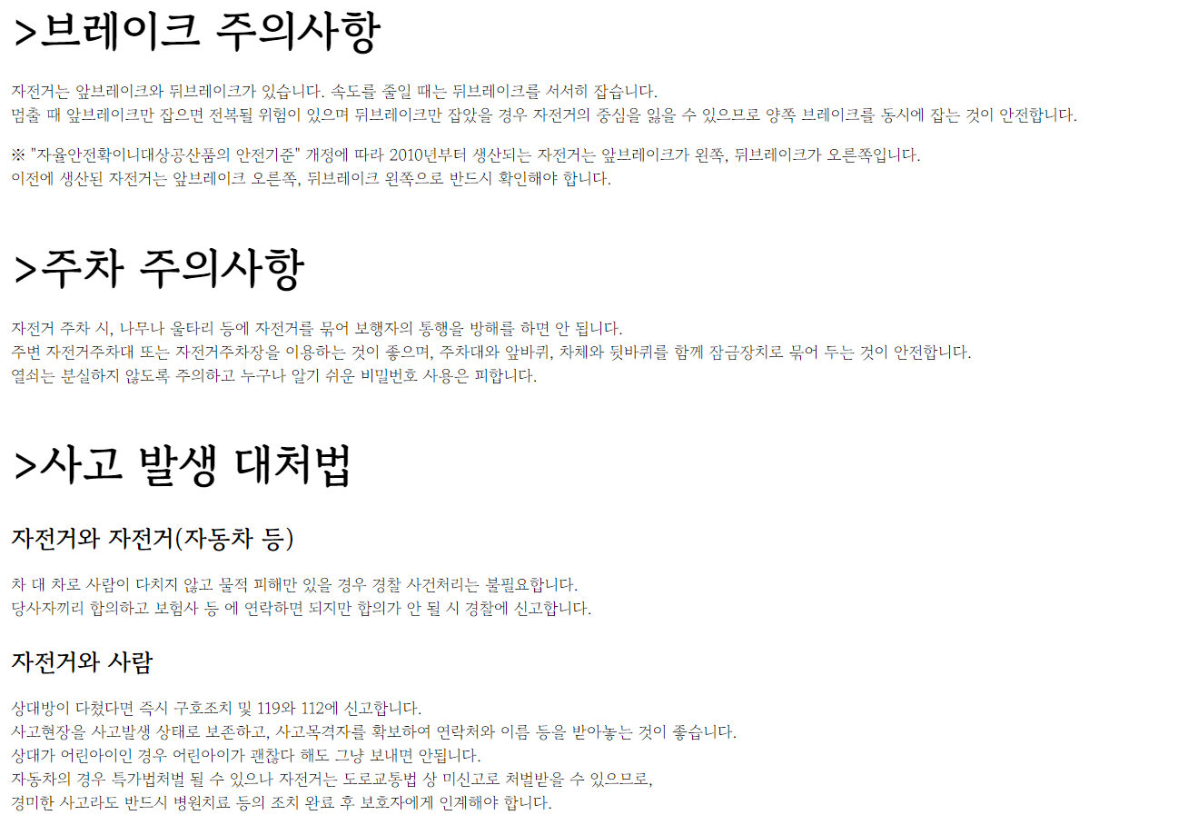

safetyInnerAmor.html(보호 도구) 화면

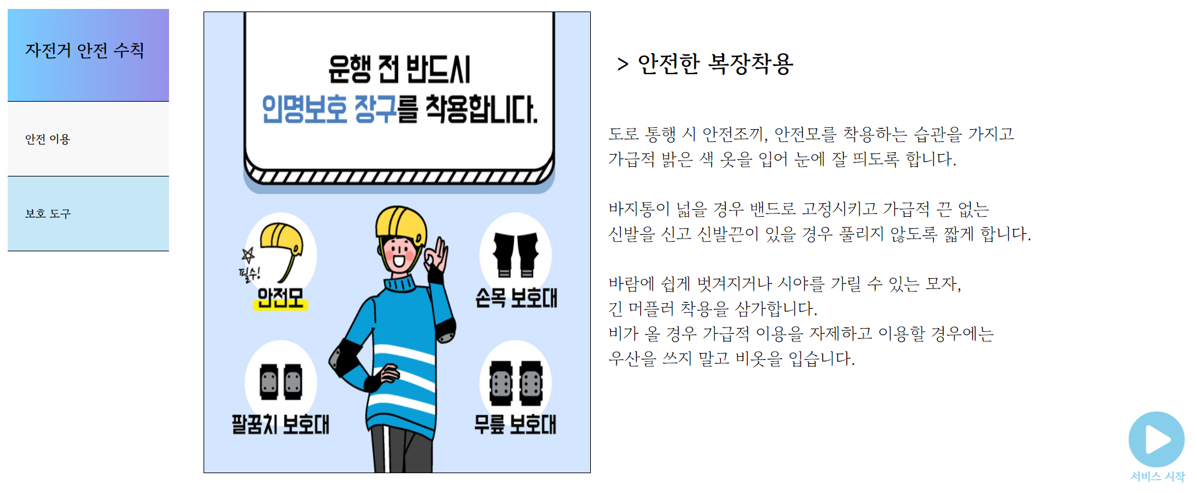

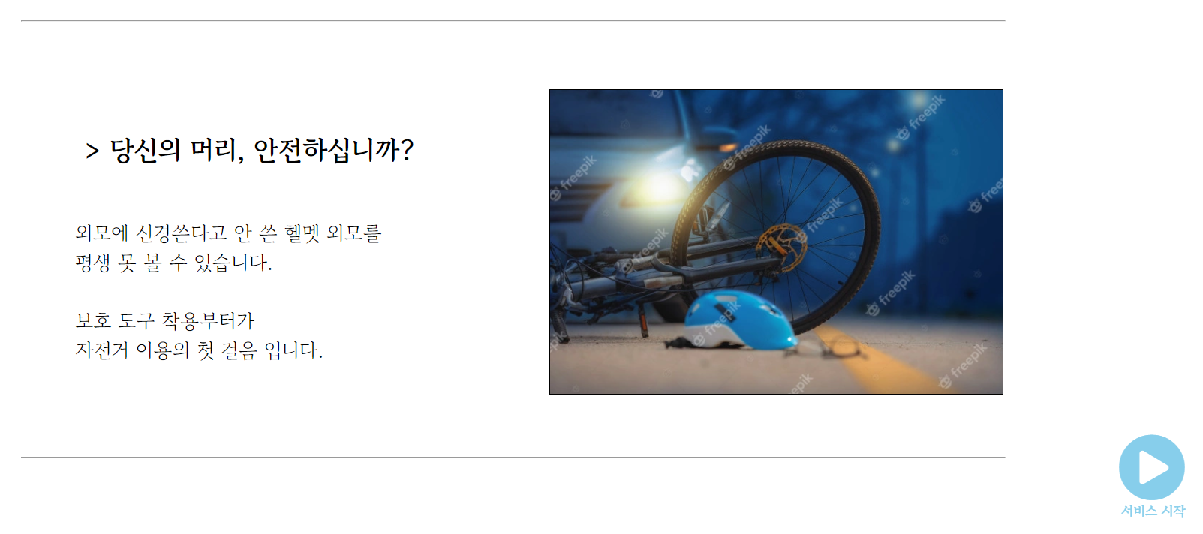

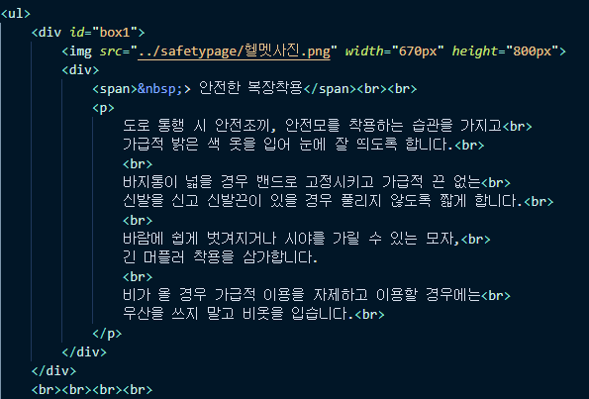

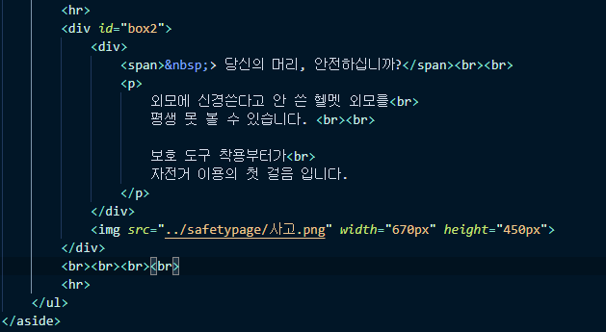

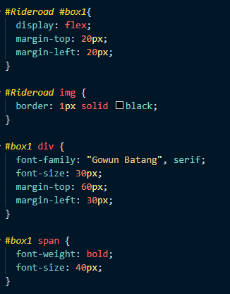 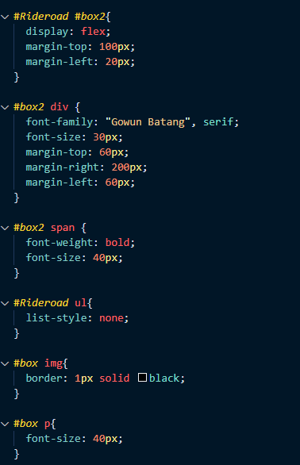

div에 id=”box1”, id=”box2”로 하여 div를 나눠 구별하였습니다.

각 이미지마다 border를 설정하여 이미지 사진에 테두리를 추가하고 각 #box1, #box2에 대한 span 태그안에 폰트크기를 40px로 하고 굵기를 bold로 하여 글자를 강조하였습니다.

또한 p 태그에 폰트 사이즈를 40px로 설정하여 좀 더 크게 볼 수 있게 하였습니다.

**mainpage**

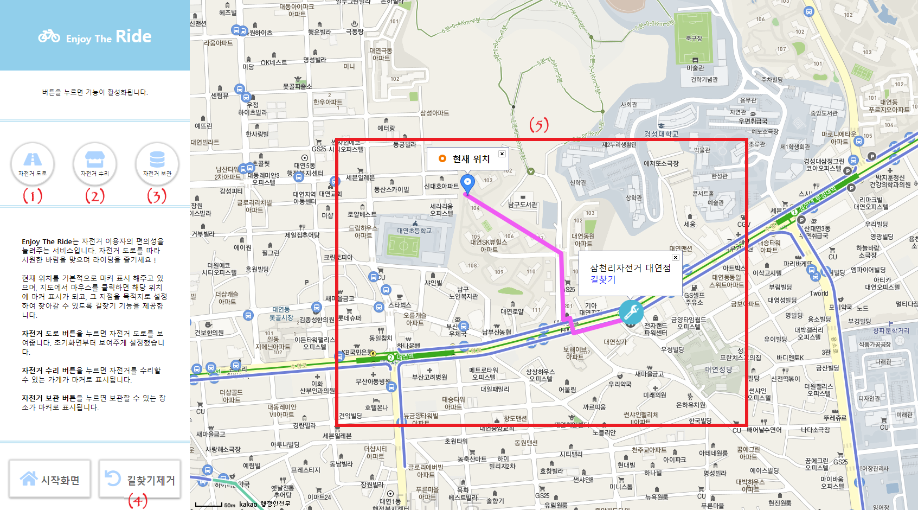

화면 설명

1. 버튼을 누르면 지도에 자전거 도로가 표시됩니다.
2. 버튼을 누르면 지도에 자전거 수리점이 표시됩니다.
3. 버튼을 누르면 지도에 자전거 보관소가 표시됩니다.
4. 버튼을 누르면 지도의 Polyline이 제거됩니다.
5. 원하는 위치를 누르면 마커를 찍을 수 있고 해당 위치까지의 Polyline이 표시됩니다. 마커를 한 번 더 누르면 카카오 길찾기 url로 이동할 수 있습니다.

구현 설명



카카오맵 API의 여러 객체들과 메소드를 사용하기 위해 JS를 적용시킵니다.

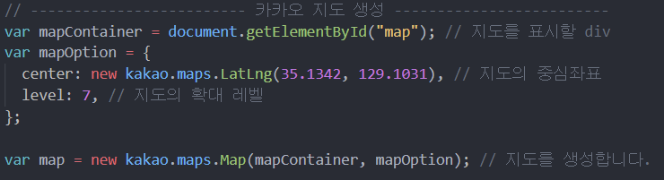

기본적인 지도 객체입니다.

html의 body에서 “map” id를 가진 div 태그에 넣기 위해 getElementById로 객체를 받아옵니다.

그 뒤 LatLng(위도, 경도) 객체를 생성해서 Map 객체를 만들었습니다.

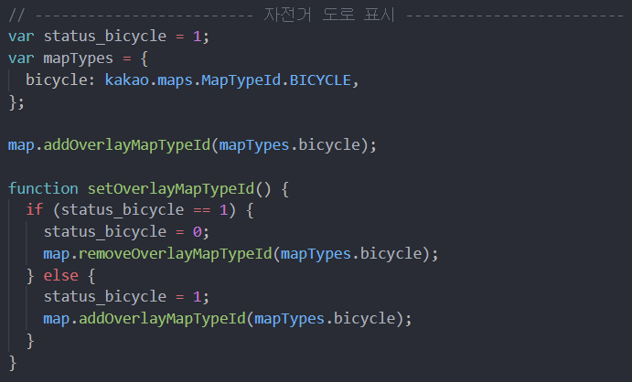

지도 위에 자전거 도로를 표시합니다.

켜고 끌 수 있게 하기 위해서 status_bicycle 변수를 선언하고 기본값은 1로 합니다.

MapTypeId.BICYCLE 객체를 생성하고 Map 객체의 메소드를 사용해서 만들어 둔 지도 객체에 표시합니다.

자전거 도로 버튼을 눌렀을 때 자전거 도로를 켜고 끄기 위해서 onclick 이벤트로 setOverlayMapTypeId 함수를 사용합니다. 만약 status_bicycle이 1이면 0으로 바꾸고 지도에서 자전거 도로 객체를 제거합니다.

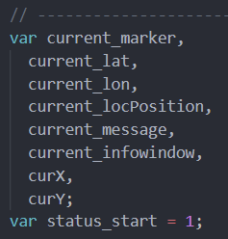

현재 위치를 마커로 표시하기 위해 미리 선언해둔 전역 변수입니다. 순서대로 마커, 위도, 경도, 현재 위치 객체, 정보창에 띄울 메시지, 정보창 객체, 경로 탐색 시 사용할 위도, 경도 입니다.

status_start는 정보창이 표시된 상태인지 나타낼 변수입니다.

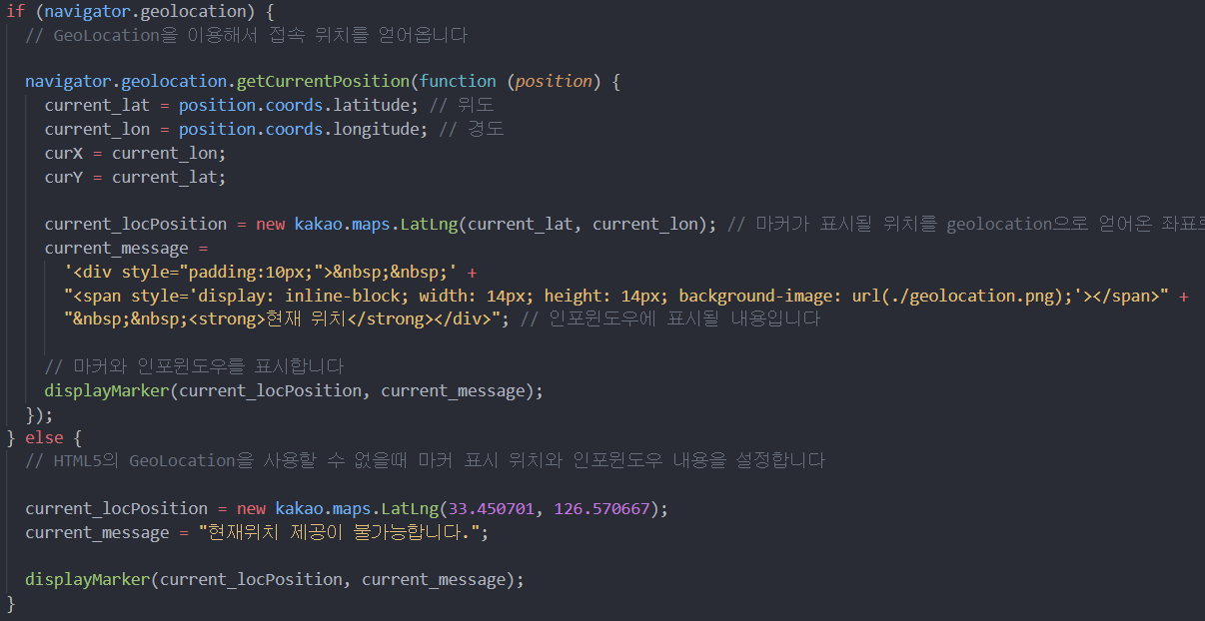

navigator 객체의 geolocation API를 사용해서 현재 위치의 위도, 경도 값을 받아오고 마커와 정보창을 표시합니다.

현재 위치의 위도, 경도 값을 받아서 current_lat, current_lon에 저장합니다(curX, curY는 경로 탐색 때 사용할 변수)

받아온 위도, 경도 값으로 LatLng 객체를 생성합니다.

정보창에 사용할 내용을 저장합니다(html, css 형식으로 사용)

displayMarker()는 위치 값과 정보창 메시지를 인자로 마커와 정보창을 띄우는 함수입니다. 이 함수를 사용해서 현재 위치의 마커와 정보창을 표시합니다.

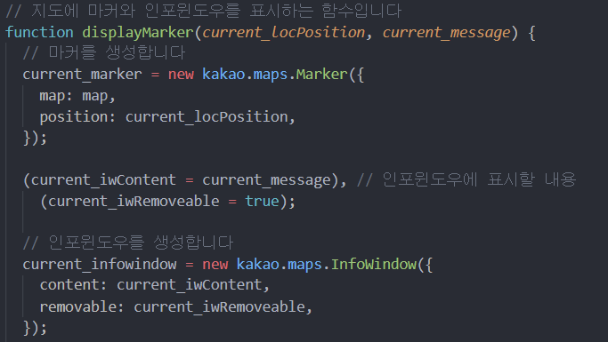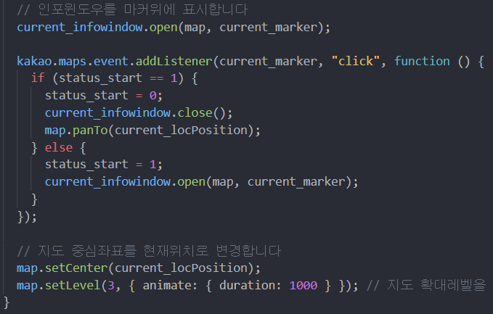

displayMarker() 함수 정의 부분입니다. 인자로는 좌표, 정보창의 내용이 있습니다.

먼저 인자로 받은 좌표로 Marker 객체를 생성합니다.

인자로 받은 정보창 내용으로 InfoWindow 객체를 생성합니다.

정보창은 표시된 상태를 초기값으로 할 것이기 때문에 current_iwRemoveable 변수의 값을 true로 합니다.

생성한 정보창을 해당 마커 위에 표시합니다.

addListener 메소드를 사용해서 마커에 클릭 이벤트를 추가합니다. 정보창이 켜진 상태라면 상태를 0으로 바꾸고 정보창 객체의 close 메소드를 사용해서 닫습니다.

마커를 지도 위에 표시하고 나면 지도를 마커 위치로 이동합니다.

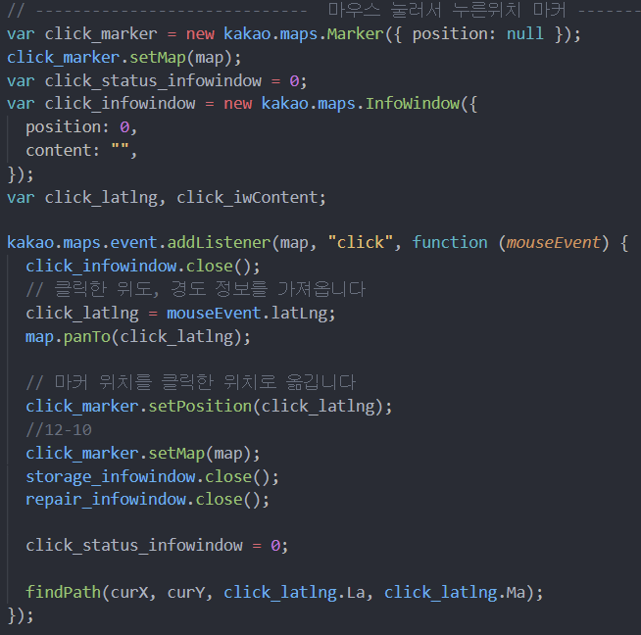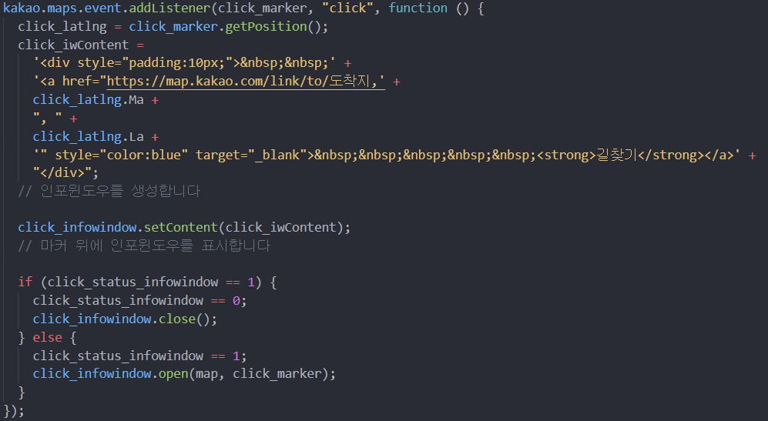

클릭한 위치에 마커를 생성합니다.

Marker 객체, InfoWindow(정보창) 객체를 생성하고 지도에 표시합니다.

addListener 메소드를 사용해서 Map에 클릭 이벤트를 추가합니다.

클릭한 곳의 위도 경도를 가진 LatLng 객체를 생성하고 클릭한 위치로 이동합니다.

해당 위치로 Marker와 InfoWindow를 옮깁니다. 이외의 정보창들은 모두 close() 합니다.

findPath() 함수는 경로를 탐색하고 그 경로에 Polyline을 그리는 함수입니다. 이 함수를 사용해서 현재 위치에서 클릭한 위치까지 Polyline을 지도에 표시합니다.

addListener 메소드를 사용해서 Marker에 클릭 이벤트를 추가합니다.

카카오맵에서 제공하는 길찾기 URL을 사용해서 클릭한 위치의 위도, 경도를 목적지로 한 링크를 정보창에 추가합니다.

정보창을 키고 끌 수 있게 click_status_infowindow 변수를 사용해서 close(), open() 메소드를 조건문으로 해뒀습니다.

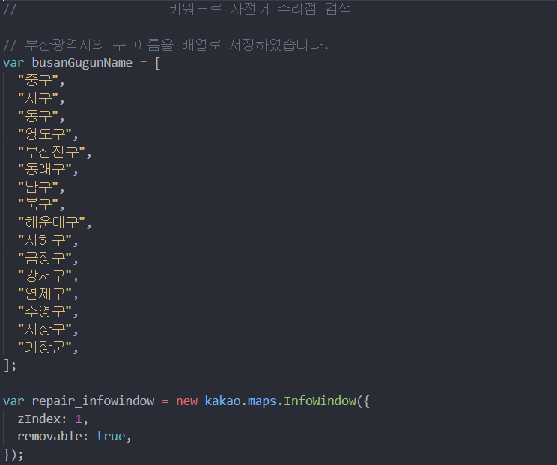

자전거 수리점을 검색하기 위해 배열로 부산광역시의 구 정보들을 저장해뒀습니다.

수리점의 InfoWindow 객체를 생성합니다.

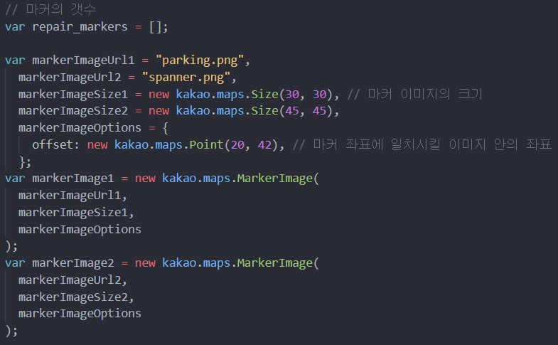

수리점 Marker를 저장해둘 배열을 선언합니다(나중에 수리점 Marker들을 삭제하기 위해)

Marker에 수리점, 보관소 이미지를 적용하기 위해 MarkerImage 객체를 생성합니다.

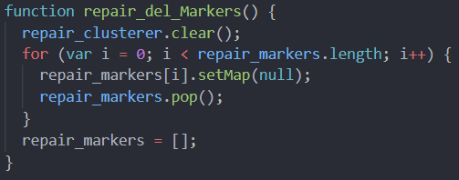

수리점 버튼을 해체 했을 때 수리점 Marker들을 제거하기 위한 함수입니다.

수리점 Marker 배열을 반복문을 통해서 Map에서 해제해주고 배열에서 삭제합니다.

자전거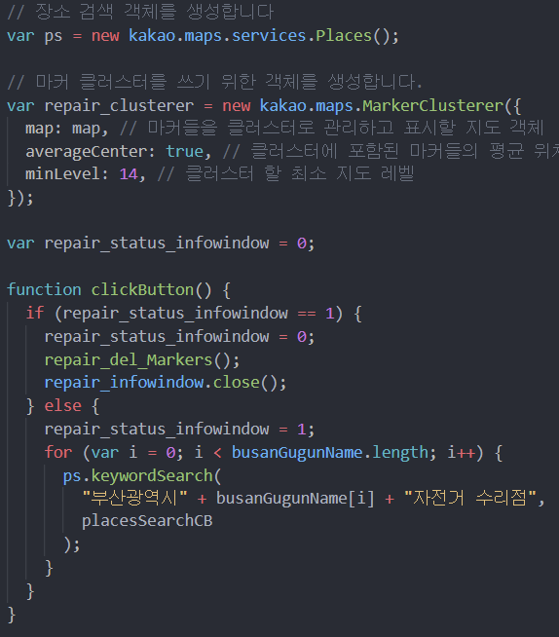 수리점을 카카오맵에 검색해서 좌표를 얻기 위해 장소 검색 서비스 객체를 생성합니다.

Marker들을 묶어서 클러스터로 표시하기 위해 MarkerClusterer 객체를 생성합니다.

repair_status_infowindow 변수를 사용해서 수리점 버튼을 눌렀을 때 Marker가 표시되거나 사라지도록 합니다.

장소 검색 객체의 keywordSearch 메소드를 사용해서 부산시의 구 배열과 함께 수리점을 검색해서 placesSearchCB 함수로 콜백 합니다.

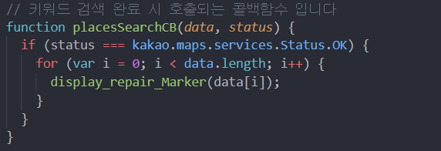

검색 완료 후의 콜백 함수입니다.

검색의 응답 코드가 정상(kakao.maps.services.Status.OK)일 경우 display_repair_Marker() 함수를 사용해서 Marker를 표시합니다.

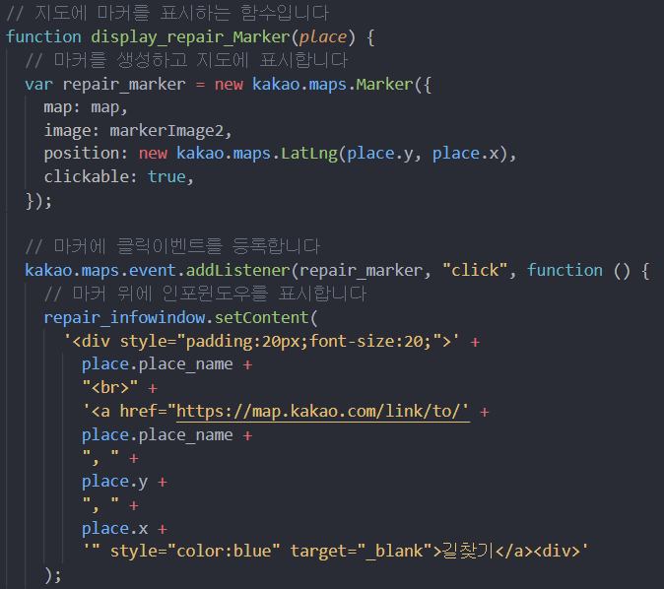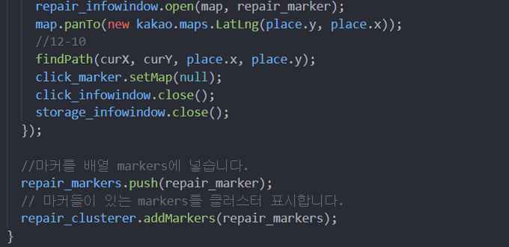

키워드로 검색한 결과의 좌표를 사용해서 Marker 객체를 생성합니다.

Marker에 InfoWindow를 표시하기 위해 클릭 이벤트를 추가합니다.

InfoWindow 객체의 내용을 카카오맵 길찾기 URL로 표시합니다(해당 Marker의 좌표와 이름 사용)

해당 Marker로 지도의 중심 좌표를 이동하고 findPath() 함수를 사용해서 Polyline을 추가합니다.

수리점 Marker 이외의 InfoWindow는 Map에서 제거합니다.

수리점 Marker를 제거할 때를 위해 repair_markers 배열에 추가해둡니다.

클러스터로 표시하기 위해 클러스터 객체의 addMarkers 메소드를 사용합니다.

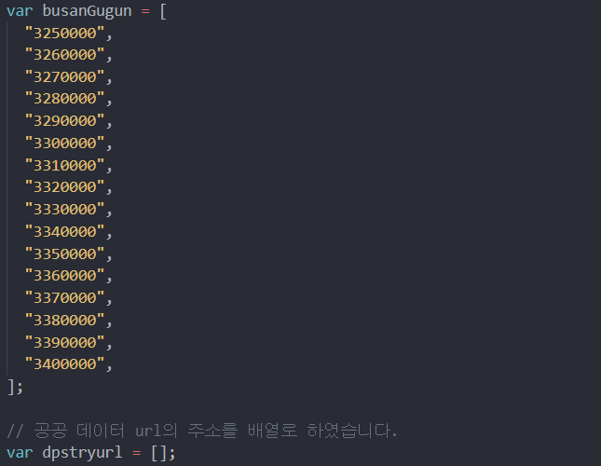

공공데이터에서 자전거 보관함의 API를 사용하기 위해서 부산시의 구 정보 코드들을 배열에 넣어뒀습니다.

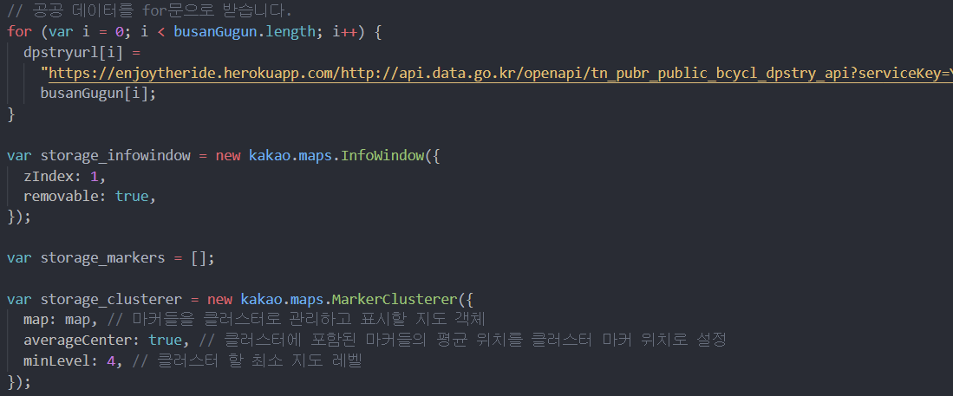

각 구의 자전거 보관함을 공공데이터의 API로 Request 하기 위한 주소 배열을 만듭니다. CORS 오류가 뜨기 때문에 미리 만들어둔 프록시 서버를 통해서 요청합니다. 부산시의 구 정보와 합친 url을 dpstryurl 배열에 저장합니다.

보관함 InfoWindow 객체를 생성합니다. 보관함 Marker 객체 배열을 생성합니다. 클러스터 객체도 생성합니다.

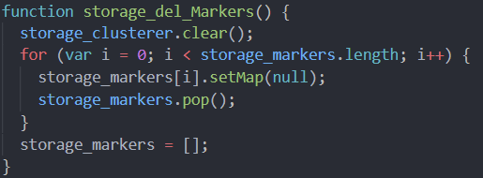

보관함 Marker를 제거하기 위한 함수입니다. 반복문으로 배열을 돌면서 Map에서 삭제합니다.

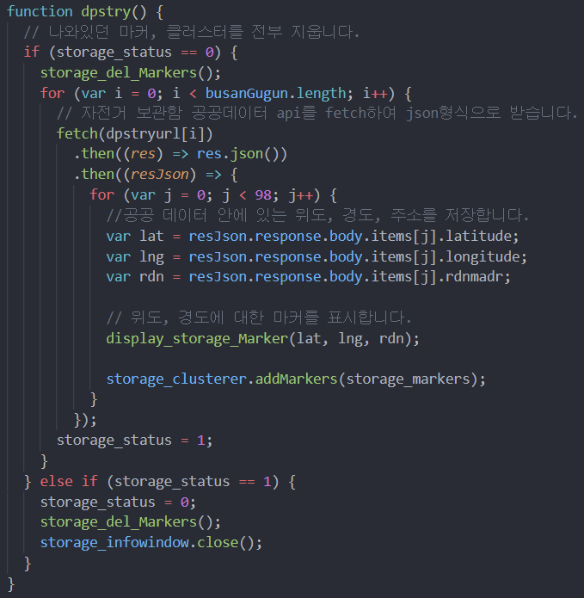

자전거 보관함 Marker들을 표시하는 함수입니다.

보관함 버튼을 눌렀을 때 storage_status가 0이라면 우선 저장해둔 url 배열을 사용해서 공공데이터 API에 Request 합니다. 받아온 Response에서 위도, 경도, 주소 정보를 가져와서 display_storage_Marker 함수의 인자로 넘깁니다.

클러스터 객체의 addMarkers 메소드를 사용해서 클러스터로 표시합니다.

storage_status 변수를 사용해서 보관함 Marker들을 표시하거나 제거할 수 있습니다.

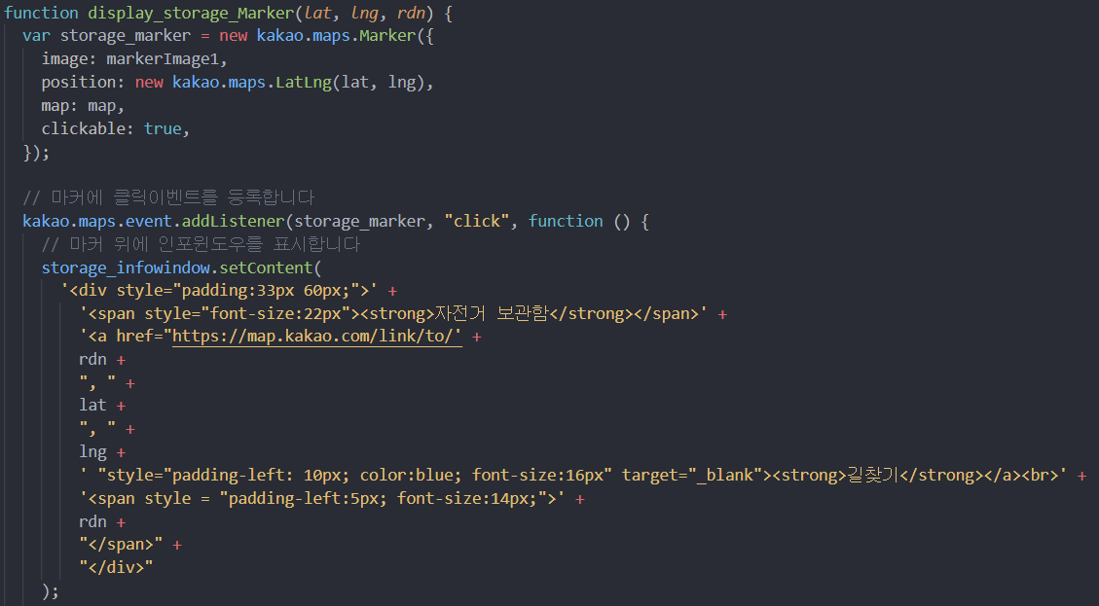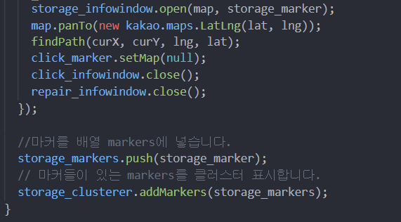

display_storage_Marker 함수 정의 부분입니다.

Marker 객체를 생성하고 클릭 이벤트를 추가합니다.

공공데이터 API에서 받아온 위도, 경도, 주소 값으로 카카오맵 길찾기 url을 생성해서 InfoWindow 객체에 표시합니다.

InfoWindow를 표시하고 해당 위치로 지도를 이동 후 Polyline도 표시합니다.

클러스터 객체에 Marker들을 추가하기 위해 storage_markers 배열에 Marker들을 넣고 클러스터로 표시합니다.

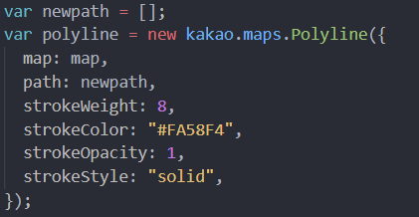

Polyline을 그리기 위한 경유지 배열, Polyline 객체를 생성합니다.



Jquery의 ajax를 사용하기 위해 main.html의 head 부분에 스크립트를 적용해둡니다.

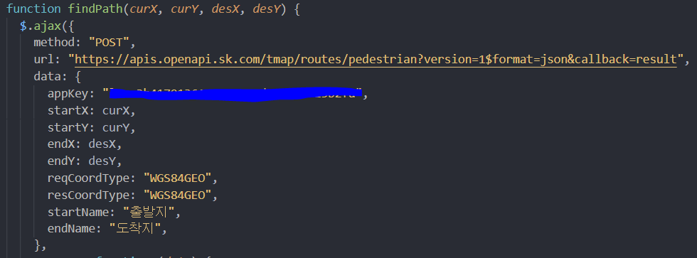

T map의 보행자 경로 탐색 API로 현재 위치의 위도, 경도, 목적지의 위도, 경도를 payload로 Request 합니다.

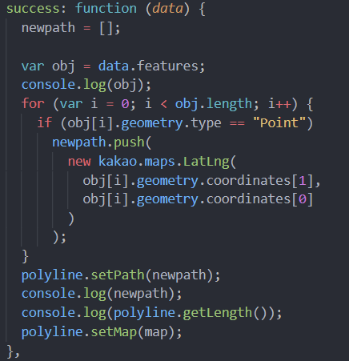

Response가 정상적으로 오면, 해당 JSON에서 필요한 정보인 경유지(Point)에 해당하는 위도, 경도 위치값(coordinates[])을 사용해서 LatLng 객체를 생성합니다. 그리고 newpath 배열에 넣습니다.

경유지 LatLng 객체들의 배열인 newpath로 Polyline 객체의 path 프로퍼티 값으로 설정합니다.(setPath 메소드 사용)

Polyline을 Map에 표시합니다.

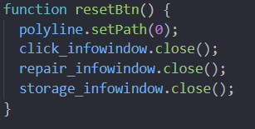

지도 화면의 ‘길찾기 제거’ 버튼의 onclick 이벤트 함수입니다.

모든 Polyline과 표시 되어 있는 InfoWindow 객체들을 Map에서 제거합니다.